Partie sur feuille et sur PC à mettre en commun

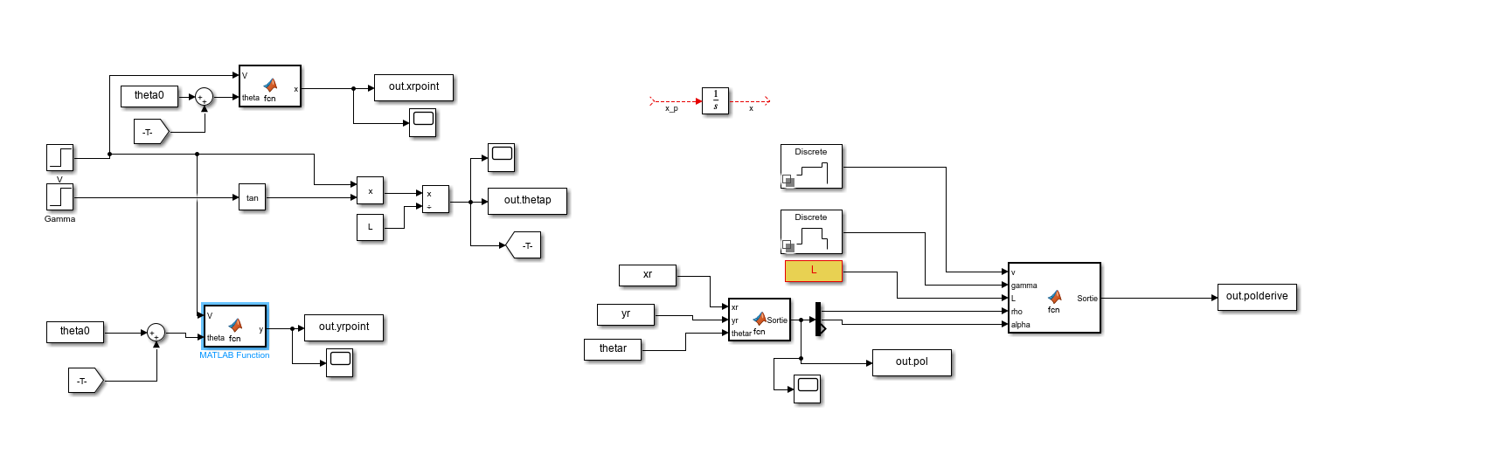

ne fonctionne plus après ajout du code pour la partie droite

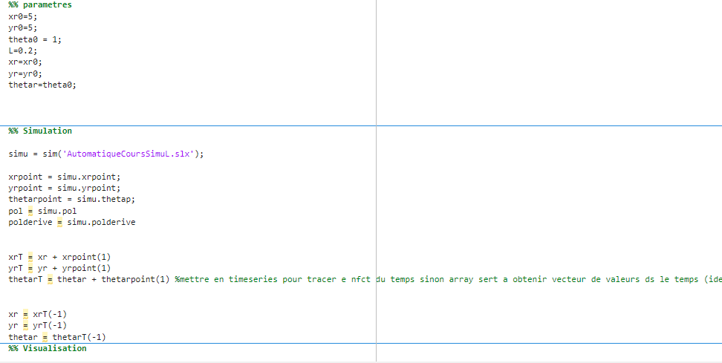

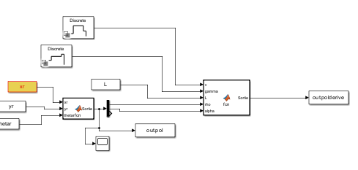

Boucle supprimée

function Sortie = fcn(xr,yr,thetar)

rho=sqrt(xr^2 + yr^2)

alpha= atan(yr/xr) - thetar

beta= -1\*alpha - thetar

Sortie = [rho alpha beta];

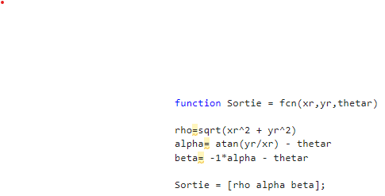

function Sortie = fcn(v, gamma, L, rho, alpha)

rhop= -v\*cos(alpha)

alphap= v\*(sin(alpha)/rho - tan(gamma)/L)

betap= -v\*sin(alpha)/rho

Sortie = [rhop alphap betap];

% function S = fcn(gamma, V, x ,y ,theta)

xp = V\*cos(theta);

yp = V\*sin(theta);

thetap = V\*tan(gamma)/L

rho =sqrt(xr^2 + yr^2)

alpha = atan(y/x) - theta

% beta = -1\*alpha - thetar

rhop = -v\*cos(alpha)

alphap = v\*(sin(alpha)/rho - tan(gamma)/L)

betap = -v\*sin(alpha)/rho

S = [xp ,yp ,thetap ,rhop ,alphap ,betap];